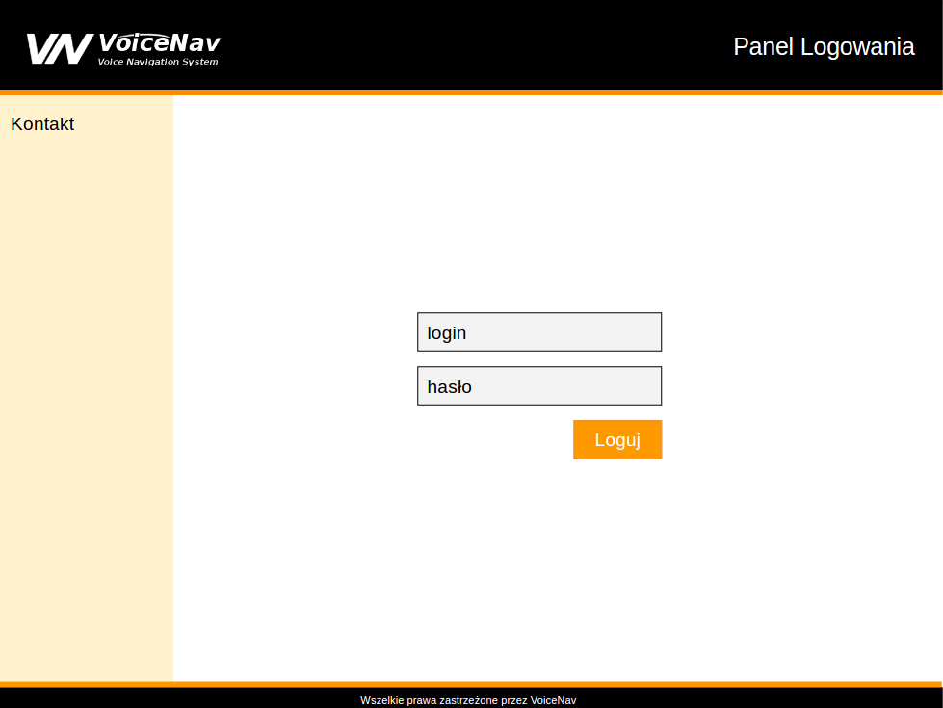

Karta wymagań

|  |  |
| --- | --- |
| **LOGOWANIE** | |
| Opis: | Jako użytkownik, chcę się zalogować, tak aby korzystać z funkcjonalności systemu |
| Priorytet: | Wysoki |
| Oszacowanie: (godz) | 3 |

Testy akceptacyjne

|  |  |
| --- | --- |
| 1. | Użytkownik loguje się podając poprawne dane - dostaje dostęp do systemu |
| 2. | Użytkownik loguje się podając niepoprawne dane - system wyświetla komunikat o złym haśle/loginie |



Karta wymagań

|  |  |
| --- | --- |
| **PANEL MODERATORA** | |
| Opis: | Jako moderator, chcę mieć dostęp do panelu moderatora, tak aby moderować posty, produkty i aktualizować mapy |
| Priorytet: | Średni |
| Oszacowanie: (godz) | 2 |

Testy akceptacyjne

|  |  |
| --- | --- |
| 1. | Po pomyślnym logowaniu na konto z uprawnieniami moderatora, wyświetla się panel moderacyjny |
| 2. | Po nieudanym logowaniu patrz LOGOWANIE |

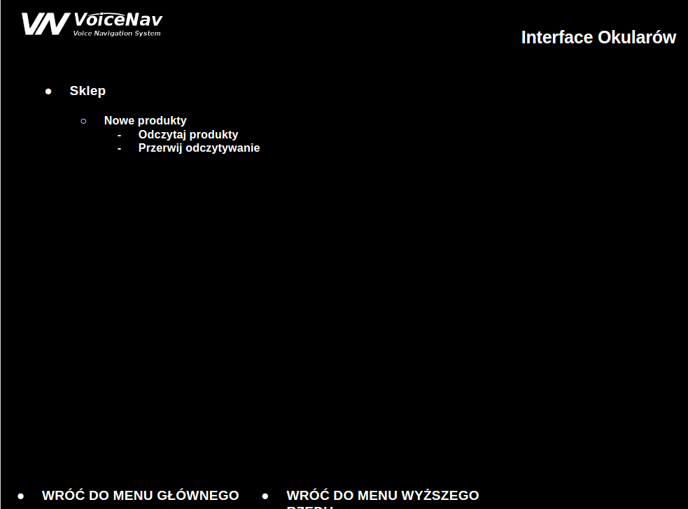

Karta wymagań

|  |  |
| --- | --- |
| **NOWE PRODUKTY** | |
| Opis: | Jako użytkownik, chcę móc odsłuchać informacje o nowych produktach, tak aby dysponować jak najświeższymi informacjami o dostępnym wachlarzu produktów |
| Priorytet: | Średni |
| Oszacowanie: (godz) | 3 |

Testy akceptacyjne

|  |  |
| --- | --- |
| 1. | Użytkownik nakazuje odczyt nowych produktów i wysłuchuje ich po kolei |
| 2. | Użytkownik nakazuje odczyt nowych produktów i przerywa je w dowolnym momencie |
| 3. | Użytkownik przerywa odczyt bez uprzedniego nakazania odczytu, system informuje o niedozwolonej operacji |

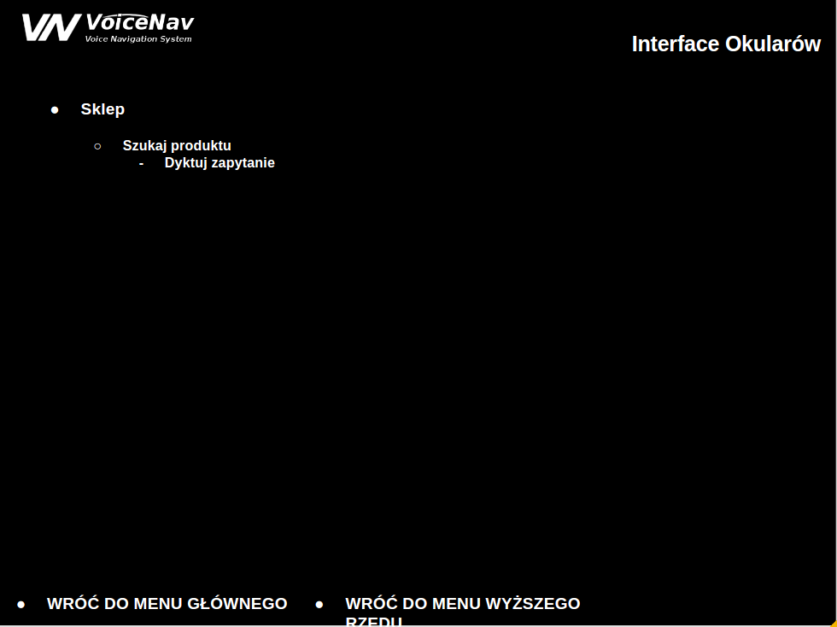

Karta wymagań

|  |  |
| --- | --- |
| **SZUKAJ PRODUKTU** | |
| Opis: | Jako Użytkownik, chcę wyszukiwać produkty, tak aby mieć możliwość wyboru najlepszego dla mnie produktu |
| Priorytet: | Wysoki |
| Oszacowanie: (godz) | 4 |

Testy akceptacyjne

|  |  |
| --- | --- |
| 1. | Użytkownik dyktuje zapytanie, system odczytuje wyniki lub informuje o braku produktów dla wybranego zapytania |

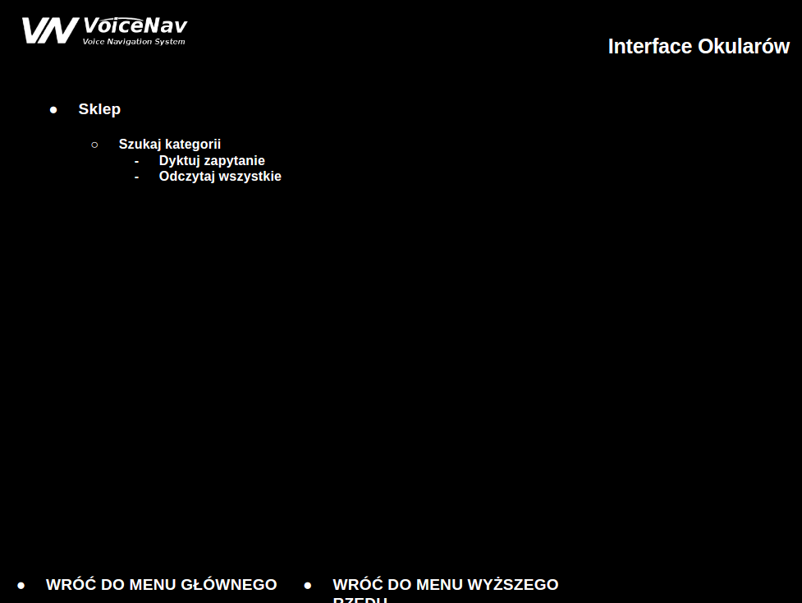

Karta wymagań

|  |  |
| --- | --- |
| **SZUKAJ KATEGORII** | |
| Opis: | Jako Użytkownik, chcę wyszukiwać kategorie, tak aby móc przeglądać produkty w zorganizowany sposób |
| Priorytet: | Średni |
| Oszacowanie: (godz) | 3 |

Testy akceptacyjne

|  |  |
| --- | --- |
| 1. | Użytkownik dyktuje zapytanie, system odczytuje kategorie pasujące do zapytania lub informuje o braku wyników dla zapytania |
| 2. | Użytkownik prosi o odczytanie wszystkich kategorii i wysłuchuje ich |

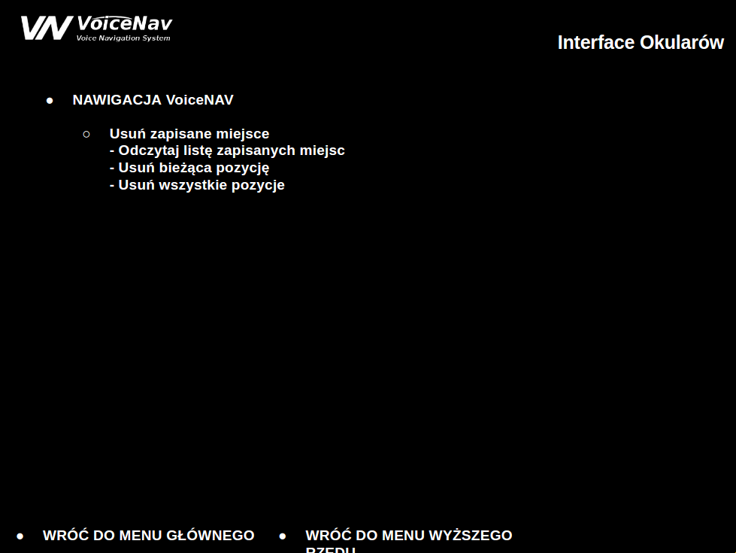

Karta wymagań

|  |  |
| --- | --- |
| **USUŃ ZAPISANE MIEJSCE** | |
| Opis: | Jako Użytkownik, chcę miec możliwość usunięcia zapisanych miejsc, tak aby móc je uporządkować |
| Priorytet: | Średni |
| Oszacowanie: (godz) | 2 |

Testy akceptacyjne

|  |  |
| --- | --- |
| 1. | Użytkownik nakazuje odczytać listę zapisanych miejsc i wysluchuje ich |
| 2. | Użytkownik nakazuje usunąć bieżącą pozycję(podczas wysłuchiwania), zostaje ona usunieta |
| 3. | Użytkownik nakazuje usunąć wszystkie zapisane pozycje, system usuwa je |
| 4. | Użytkownik nakazuje usunąć bieżącą pozycję przed/po wysłuchiwaniu, system usuwa ostatnio używaną pozycję |

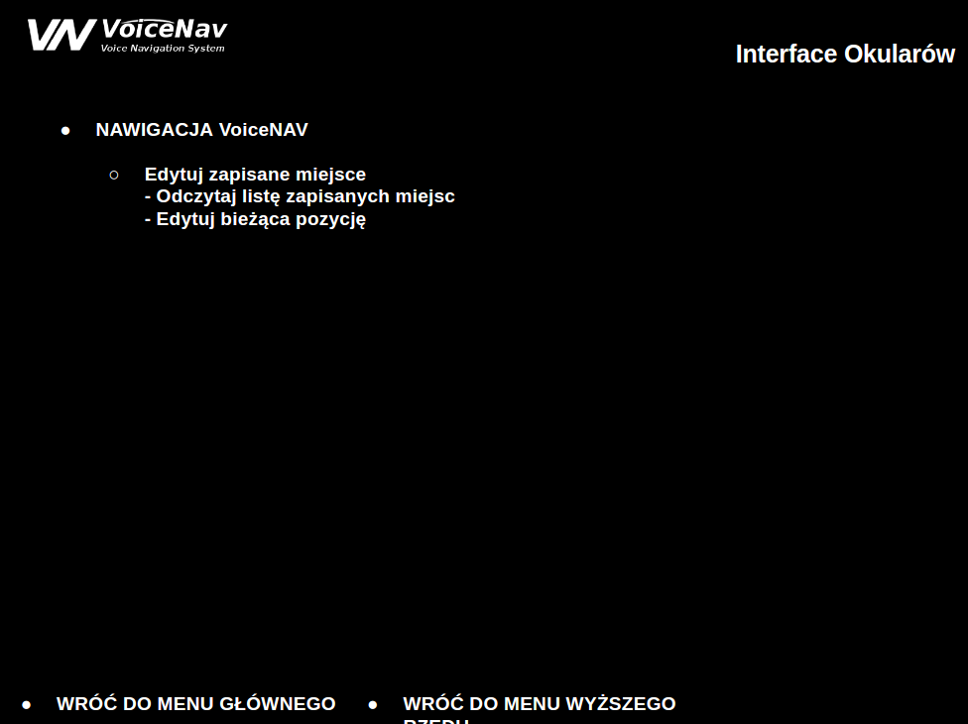

Karta wymagań

|  |  |
| --- | --- |
| **EDYTUJ ZAPISANE MIEJSCE** | |
| Opis: | Jako Użytkownik, chcę edytować zapisane miejsce, tak aby nie musieć tworzyć i usuwać nowych miejsc |
| Priorytet: | Średni |
| Oszacowanie: (godz) | 3 |

Testy akceptacyjne

|  |  |
| --- | --- |
| 1. | Użytkownik nakazuje odczytać listę zapisanych miejsc i wysłuchuje ich |
| 2. | Użytkownik nakazuje edytować podczas wysłuchiwania, edytowana jest aktualnie odczytywana pozycja |
| 3. | Użytkownik nakazuje edycję przed/po wysłuchiwaniu, edytowana jest ostatnio używana pozycja |

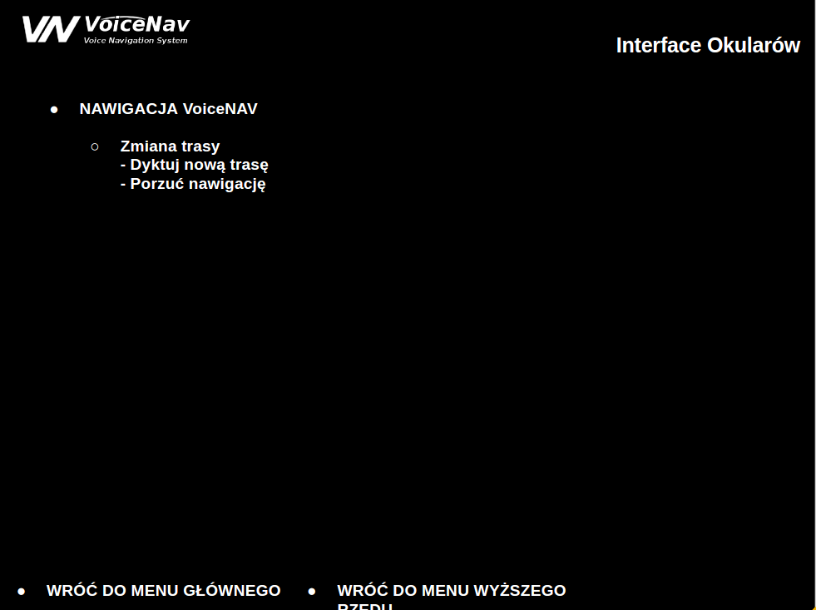

Karta wymagań

|  |  |
| --- | --- |
| **ZMIANA TRASY** | |
| Opis: | Jako Użytkownik, chcę zmieniać trasę, tak aby móc wyznaczyć nowe miejsca nie przerywając nawigacji |
| Priorytet: | Wysoki |
| Oszacowanie: (godz) | 4 |

Testy akceptacyjne

|  |  |
| --- | --- |
| 1. | Użytkownik dyktuje nową trasę, system modyfikuje ją i informuje go o nowej drodze |
| 2. | Użytkownik nakazuje porzucić trasę, system wyłącza tryb nawigowania |

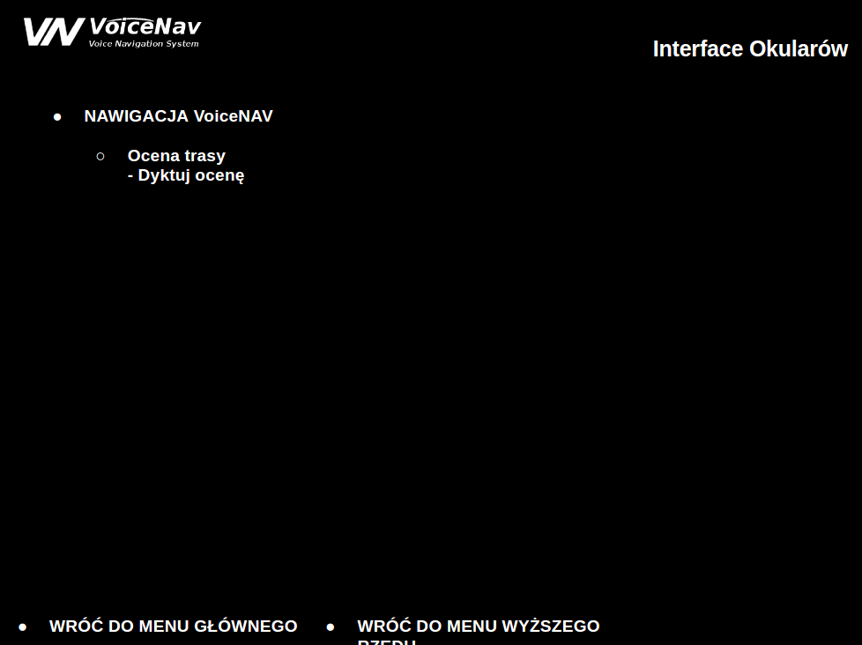

Karta wymagań

|  |  |
| --- | --- |
| **OCENA TRASY** | |
| Opis: | Jako Użytkownik, chcę oceniać trasy, tak aby móc wybierać w przyszłości te najwyżej oceniane |
| Priorytet: | Niski |
| Oszacowanie: (godz) | 2 |

Testy akceptacyjne

|  |  |
| --- | --- |
| 1. | Użytkownik dyktuje ocenę, system zapisuje ją i informuje o pomyślnym zapisie |

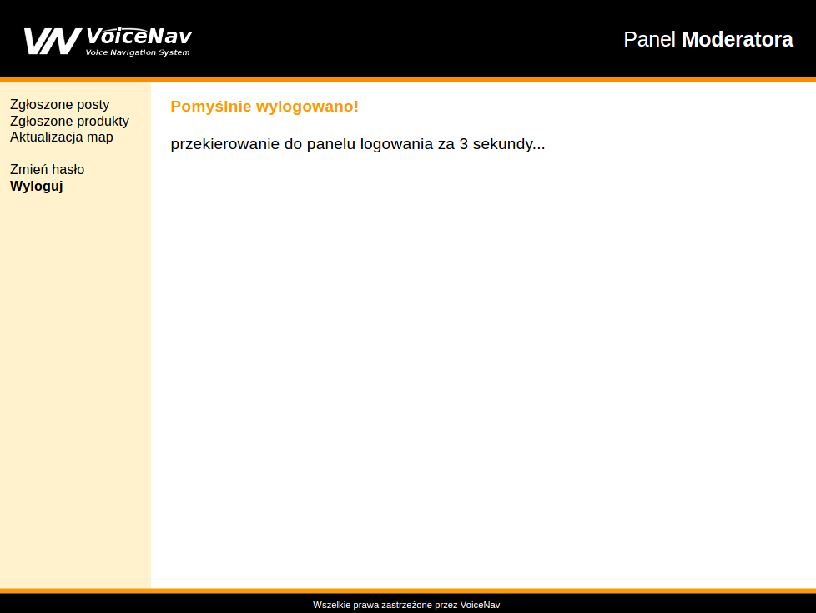

Karta wymagań

|  |  |
| --- | --- |
| **WYLOGOWANIE** | |
| Opis: | Jako Moderator, chcę móc się wylogować, tak aby nikt niepowołany nie korzystał z moich uprawnień |
| Priorytet: | Wysoki |
| Oszacowanie: (godz) | 3 |

Testy akceptacyjne

|  |  |
| --- | --- |
| 1. | Moderator wylogowuje się, system informuje o pomyślnym wylogowaniu i przekierowuje po chwili na stronę logowania |